Министерство образования Республики Беларусь
Учреждение образования
«Брестский государственный технический университет»
Кафедра ИИТ

Лабораторная работа №3
По дисциплине: «Современные платформы программирования»

Выполнил:
Студент 3 курса
Группы ПО-12
Ишимов А.В.
Проверила:
Кулик А.Д.

Брест 2026
Вариант 7
Цель работы: приобрести навыки применения паттернов проектирования при решении практических задач с использованием языка Python.
Задание 1. Прочитать задания, взятые из каждой группы, соответствующей одному из трех основных типов паттернов; Определить паттерн проектирования, который может использоваться при реализации задания. Пояснить свой выбор; Реализовать фрагмент программной системы, используя выбранный паттерн. Реализовать все необходимые дополнительные классы.
Преподаватель. Класс должен обеспечивать одновременное взаимодействие с несколькими объектами класса Студент. Основные функции преподавателя: Проверить Лабораторную Работу, Провести Консультацию, Принять Экзамен, Выставить Отметку, Провести Лекцию.

Код программы

from abc import ABC, abstractmethod

# Абстрактный класс Студент
class Student(ABC):

def __init__(self, name):
self.name = name
self.grade = None

@abstractmethod
def study(self):
pass

# Конкретные классы студентов
class BachelorStudent(Student):

def study(self):
print(f"Бакалавр {self.name} изучает базовый курс.")

class MasterStudent(Student):

def study(self):
print(f"Магистр {self.name} изучает углубленный курс.")

# Фабрика студентов (Factory Method)
class StudentFactory:

@staticmethod
def create_student(student_type, name):
if student_type == "1":
return BachelorStudent(name)
elif student_type == "2":
return MasterStudent(name)
else:
raise ValueError("Неизвестный тип студента")

# Класс Преподаватель
class Teacher:

def __init__(self, name):
self.name = name
self.students = []

def add_student(self, student):
self.students.append(student)
print("Студент добавлен")

def check_lab(self, student):
print(f"Преподаватель {self.name} проверяет лабораторную работу студента {student.name}")

def consult(self, student):
print(f"Преподаватель {self.name} проводит консультацию со студентом {student.name}")

def exam(self, student):
print(f"Преподаватель {self.name} принимает экзамен у студента {student.name}")

def grade(self, student, grade):
student.grade = grade
print(f"Преподаватель {self.name} выставил оценку {grade} студенту {student.name}")

def lecture(self):
print(f"\nПреподаватель {self.name} проводит лекцию для студентов:")
for student in self.students:
print(f" - {student.name}")

def show_students(self):
if not self.students:
print("Нет студентов")
return

print("\nСписок студентов:")
for i, student in enumerate(self.students):
print(f"{i + 1}. {student.name}")

# Главное меню
def main():

teacher = Teacher("Иванов")

while True:
print("\nМеню:")
print("1. Добавить студента")
print("2. Провести лекцию")
print("3. Проверить лабораторную")
print("4. Провести консультацию")
print("5. Принять экзамен")
print("6. Выставить оценку")
print("7. Показать студентов")
print("0. Выход")

choice = input("Выберите пункт: ")

if choice == "1":
print("1 - Бакалавр")
print("2 - Магистр")
student_type = input("Тип студента: ")
name = input("Имя студента: ")

student = StudentFactory.create_student(student_type, name)
teacher.add_student(student)

elif choice == "2":
teacher.lecture()

elif choice in ["3", "4", "5", "6"]:
teacher.show_students()
num = int(input("Выберите студента: ")) - 1

if num < 0 or num >= len(teacher.students):
print("Неверный выбор")
continue

student = teacher.students[num]

if choice == "3":
teacher.check_lab(student)

elif choice == "4":
teacher.consult(student)

elif choice == "5":
teacher.exam(student)

elif choice == "6":
grade = input("Введите оценку: ")
teacher.grade(student, grade)

elif choice == "7":
teacher.show_students()

elif choice == "0":
break

else:
print("Неверный пункт меню")

if __name__ == "__main__":
main()

Рисунки с результатами работы программы

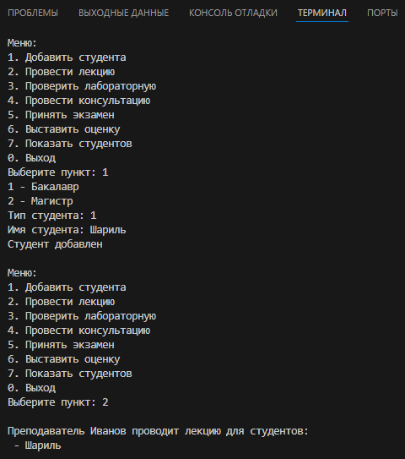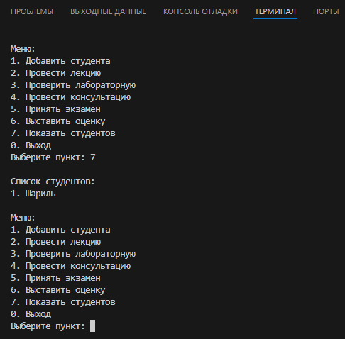

Задание 2. ДУ автомобиля. Реализовать иерархию автомобилей для конкретных производителей и иерархию средств дистанционного управления. Автомобили должны иметь присущие им атрибуты и функции. ДУ имеет три основные функции – удаленная активация сигнализации, удаленное открытие/закрытие дверей и удаленный запуск двигателя. Эти функции должны отличаться по своим характеристикам для различных устройств ДУ.

Код программы

from abc import ABC, abstractmethod

class Car(ABC):

def __init__(self, brand):
self.brand = brand
self.engine_started = False
self.doors_open = False
self.alarm_on = False

def start_engine(self):
self.engine_started = True
print(f"{self.brand}: Двигатель запущен")

def stop_engine(self):
self.engine_started = False
print(f"{self.brand}: Двигатель остановлен")

def open_doors(self):
self.doors_open = True
print(f"{self.brand}: Двери открыты")

def close_doors(self):
self.doors_open = False
print(f"{self.brand}: Двери закрыты")

def alarm_on_func(self):
self.alarm_on = True
print(f"{self.brand}: Сигнализация включена")

def alarm_off_func(self):
self.alarm_on = False
print(f"{self.brand}: Сигнализация отключена")

class BMW(Car):
def __init__(self):
super().__init__("BMW")

class Toyota(Car):
def __init__(self):
super().__init__("Toyota")

class Audi(Car):
def __init__(self):
super().__init__("Audi")

# Абстрактный пульт ДУ

class RemoteControl(ABC):

def __init__(self, car):
self.car = car

@abstractmethod
def alarm(self):
pass

@abstractmethod
def doors(self):
pass

@abstractmethod
def engine(self):
pass

# Конкретные пульты

class StandardRemote(RemoteControl):

def alarm(self):
print("Стандартный пульт:")
self.car.alarm_on_func()

def doors(self):
print("Стандартный пульт:")
self.car.open_doors()

def engine(self):
print("Стандартный пульт: запуск двигателя запрещен")

class PremiumRemote(RemoteControl):

def alarm(self):
print("Премиум пульт:")
self.car.alarm_on_func()

def doors(self):
print("Премиум пульт:")
self.car.open_doors()

def engine(self):
print("Премиум пульт:")
self.car.start_engine()

class SmartRemote(RemoteControl):

def alarm(self):
print("Смарт пульт:")
self.car.alarm_on_func()
print("Уведомление отправлено на телефон")

def doors(self):
print("Смарт пульт:")
self.car.open_doors()

def engine(self):
print("Смарт пульт:")
self.car.start_engine()
print("Контроль температуры салона включен")

# Меню

def main():

car = None
remote = None

while True:
print("\nМеню:")
print("1. Выбрать автомобиль")
print("2. Выбрать пульт")
print("3. Включить сигнализацию")
print("4. Открыть двери")
print("5. Запустить двигатель")
print("0. Выход")

choice = input("Выберите пункт: ")

if choice == "1":
print("1. BMW")
print("2. Toyota")
print("3. Audi")

car_choice = input("Выберите автомобиль: ")

if car_choice == "1":
car = BMW()
elif car_choice == "2":
car = Toyota()
elif car_choice == "3":
car = Audi()

elif choice == "2":

if car is None:
print("Сначала выберите автомобиль")
continue

print("1. Стандартный пульт")
print("2. Премиум пульт")
print("3. Смарт пульт")

remote_choice = input("Выберите пульт: ")

if remote_choice == "1":
remote = StandardRemote(car)
elif remote_choice == "2":
remote = PremiumRemote(car)
elif remote_choice == "3":
remote = SmartRemote(car)

elif choice == "3":
if remote:
remote.alarm()

elif choice == "4":
if remote:
remote.doors()

elif choice == "5":
if remote:
remote.engine()

elif choice == "0":
break

if __name__ == "__main__":
main()

Рисунки с результатами работы программы

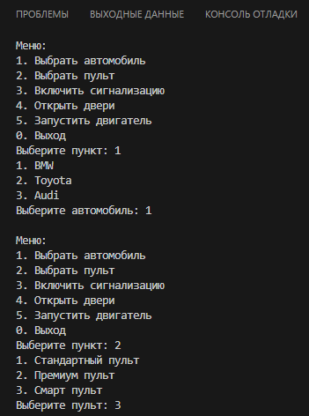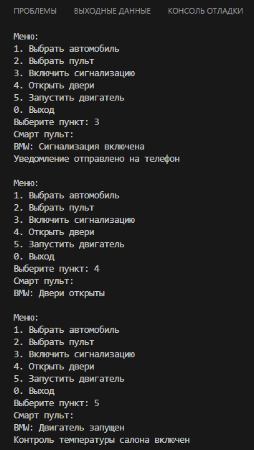

Задание 3. Проект «Пиццерия». Реализовать формирование заказ(а)ов, их отмену, а также повторный заказ с теми же самыми позициями.

Код программы

from abc import ABC, abstractmethod

# Получатель (Receiver)

class Pizzeria:

def create_order(self, items):
print("Заказ создан:")
for item in items:
print(f"- {item}")

def cancel_order(self):
print("Заказ отменен")

# Интерфейс команды

class Command(ABC):

@abstractmethod
def execute(self):
pass

@abstractmethod
def undo(self):
pass

# Конкретная команда

class OrderCommand(Command):

def __init__(self, pizzeria, items):
self.pizzeria = pizzeria
self.items = items

def execute(self):
self.pizzeria.create_order(self.items)

def undo(self):
self.pizzeria.cancel_order()

# Инициатор

class Waiter:

def __init__(self):
self.history = []
self.last_command = None

def take_order(self, command):
self.last_command = command
self.history.append(command)
command.execute()

def cancel_last(self):
if self.history:
command = self.history.pop()
command.undo()
else:
print("Нет заказов для отмены")

def repeat_last(self):
if self.last_command:
print("Повтор последнего заказа:")
self.last_command.execute()
else:
print("Нет заказа для повторения")

# Меню

def main():

pizzeria = Pizzeria()
waiter = Waiter()

while True:
print("\nМеню:")
print("1. Сделать заказ")
print("2. Отменить последний заказ")
print("3. Повторить последний заказ")
print("0. Выход")

choice = input("Выберите пункт: ")

if choice == "1":

items = []

while True:
print("\nДобавить позицию:")
print("1. Пицца Маргарита")
print("2. Пицца Пепперони")
print("3. Кола")
print("4. Завершить заказ")

item_choice = input("Выбор: ")

if item_choice == "1":
items.append("Пицца Маргарита")

elif item_choice == "2":
items.append("Пицца Пепперони")

elif item_choice == "3":
items.append("Кола")

elif item_choice == "4":
break

if items:
command = OrderCommand(pizzeria, items)
waiter.take_order(command)

elif choice == "2":
waiter.cancel_last()

elif choice == "3":
waiter.repeat_last()

elif choice == "0":
break

if __name__ == "__main__":
main()

Рисунки с результатами работы программы

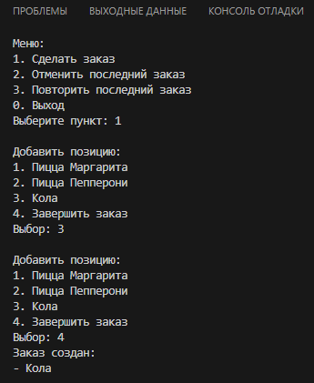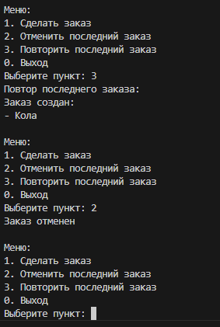

Вывод: приобрел навыки применения паттернов проектирования при решении практических задач с использованием языка Python.

